|  |  |
| --- | --- |
|  | S |
| Unión Internacional para la Protección de las Obtenciones Vegetales |  |

|  |  |
| --- | --- |
| Consejo  Quincuagésima tercera sesión ordinaria Ginebra, 1 de noviembre de 2019 | C/53/5  Original: Inglés  Fecha: 5 de agosto de 2019 |

ESTADOS FINANCIEROS DE 2018

Documento preparado por la Oficina de la Unión

Descargo de responsabilidad: el presente documento no constituye un documento de política u orientación de la UPOV

Los estados financieros de la UPOV correspondientes al ejercicio concluido el 31 de diciembre de 2018 se transmiten al Consejo de conformidad con lo dispuesto en el artículo 6.5 del Reglamento Financiero y la Reglamentación Financiera de la UPOV (documento UPOV/INF/4/5), que establece el requisito de que los estados financieros sean examinados y aprobados por el Consejo. Los estados financieros de 2018   
figuran como Anexo del presente documento. El documento C/53/6 contiene el informe de auditoría del Auditor Externo.

Los estados financieros de 2018 se han elaborado de conformidad con las Normas Internacionales de Contabilidad del Sector Público (IPSAS). En su cuadragésima quinta sesión ordinaria, celebrada en Ginebra el 20 de octubre de 2011, el Consejo acordó la adopción de las IPSAS por la UPOV, a partir del ejercicio financiero que comenzó en 2012 (véase el párrafo 9.b) del documento C/45/18 “Informe”). Los estados financieros de 2018 constituyen la séptima serie de estados financieros que se elaboran de conformidad con las IPSAS.

Se invita al Consejo a examinar y aprobar los estados financieros de 2018.

[Sigue el Anexo]

**UNIÓN INTERNACIONAL PARA LA PROTECCIÓN DE LAS OBTENCIONES VEGETALES**

Estados financieros correspondientes al ejercicio concluido el 31 de diciembre de 2018

Índice

INTRODUCCIÓN 2

RESULTADOS DEL EJERCICIO FINANCIERO CONCLUIDO EL 31 DE DICIEMBRE DE 2018 2

Elaboración de los estados financieros con arreglo a las IPSAS 2

Rendimiento financiero 3

Situación financiera 4

Ejecución presupuestaria 4

ESTADO FINANCIERO I: ESTADO DE LA SITUACIÓN FINANCIERA 6

ESTADO FINANCIERO II: ESTADO DE RENDIMIENTO FINANCIERO 7

ESTADO FINANCIERO III: ESTADO DE CAMBIOS EN LOS ACTIVOS NETOS 8

ESTADO FINANCIERO IV: ESTADO DE FLUJOS DE EFECTIVO 9

ESTADO FINANCIERO V: ESTADO COMPARATIVO DE IMPORTES PRESUPUESTADOS Y REALES 10

NOTAS SOBRE LOS ESTADOS FINANCIEROS 11

Nota 1: Objetivos, gobernanza y presupuesto de la Unión 11

Nota 2: Principios contables pertinentes 12

Nota 3: Efectivo y equivalentes de efectivo 15

Nota 4: Cuentas por cobrar 16

Nota 5: Cuentas por pagar 16

Nota 6: Prestaciones a los empleados 17

Nota 7: Transferencias por pagar 22

Nota 8: Cobros anticipados 22

Nota 9: Otros pasivos corrientes 22

Nota 10: Transacciones con entidades relacionadas 22

Nota 11: Activos netos 23

Nota 12: Conciliación del estado comparativo de importes presupuestados y reales (estado financiero V) y del estado de rendimiento financiero (estado financiero II) 24

Nota 13: Ingresos 25

Nota 14: Gastos 26

Nota 15: Instrumentos financieros 26

Nota 16: Hechos posteriores a la fecha de preparación del informe 28

Nota 17: Información financiera por segmentos 29

# INTRODUCCIÓN

1. Los estados financieros de la Unión Internacional para la Protección de las Obtenciones Vegetales (UPOV) correspondientes al ejercicio concluido el 31 de diciembre de 2018 se presentan al Consejo de la UPOV de conformidad con el artículo 6.5 del Reglamento Financiero y la Reglamentación Financiera de la UPOV (documento UPOV/INF/4/5):

**Artículo 6.5**

1) El Secretario General entregará al Auditor Externo los estados financieros anuales correspondientes a cada año civil del ejercicio económico a más tardar el 31 de marzo siguiente a la finalización del año civil al que se refieren.

2) En el plazo de los ocho meses posteriores al cierre de cada año civil, el Secretario General someterá al Consejo el cierre de cuentas, los estados financieros anuales y el informe de auditoría emitido por el Auditor Externo.

3) El Consejo procederá a examinar los estados financieros anuales, y si apreciase que el Secretario General no ha determinado correctamente la cuota de los gastos comunes que corresponda a la UPOV, podrá señalar los ajustes que se consideren oportunos. En tal supuesto, previa consulta con el Comité de Coordinación de la OMPI, el Consejo establecerá la asignación definitiva.

4) El Consejo aprobará el cierre de los estados financieros anuales una vez cumplida la auditoría que se estipula en el artículo 24 del Convenio de 1961, el artículo 25 del Acta de 1978 y el artículo 29.6) del Acta de 1991.

2. El informe del Auditor Externo sobre los estados financieros de 2018, junto con su dictamen, se presentan también al Consejo de la Unión según lo dispuesto en el artículo 6.5 y en el Anexo II del Reglamento Financiero y la Reglamentación Financiera de la UPOV.

3. Los estados financieros de 2018 se han elaborado de conformidad con las Normas Internacionales de Contabilidad del Sector Público (IPSAS). En su cuadragésima quinta sesión ordinaria, celebrada en Ginebra el 20 de octubre de 2011, el Consejo acordó la adopción de las IPSAS a partir del ejercicio financiero que comenzó en 2012 (véase el párrafo 9.b) del documento C/45/18 “Informe”). En virtud de ese acuerdo, se sustituyeron las normas de contabilidad que se utilizaban hasta entonces (las UNSAS, Normas de Contabilidad del Sistema de las Naciones Unidas) por las IPSAS, que están reconocidas internacionalmente. Los estados financieros de 2018 constituyen la séptima serie de estados financieros de la UPOV que se elaboran de conformidad con las IPSAS.

# 

# RESULTADOS DEL EJERCICIO FINANCIERO CONCLUIDO EL 31 DE DICIEMBRE DE 2018

## Elaboración de los estados financieros con arreglo a las IPSAS

1. Las IPSAS obligan a aplicar la base contable integral de acumulación (o devengo). La contabilidad de devengo implica el reconocimiento de las transacciones y de los hechos en el momento en que tienen lugar, lo que significa que se registran en las escrituras contables y se reflejan en los estados financieros de los ejercicios a los que corresponden y no solo cuando se percibe o se paga dinero en efectivo o su equivalente.
2. Conforme a las IPSAS, los ingresos procedentes de las contribuciones y de los fondos extrapresupuestarios (fondos fiduciarios) se contabilizan en el momento en que se cumple el derecho de la UPOV a percibir la contribución. Las contribuciones que se adeudan a la UPOV se indican en un saldo por cobrar, pero los importes aún pendientes de anteriores ejercicios se deducen del saldo total. Los acuerdos de contribución voluntaria se examinan para determinar si es necesario que la UPOV cumpla unas condiciones relativas a resultados específicos, en cuyo caso los ingresos se reconocen únicamente cuando se satisfacen las condiciones.
3. El valor de las prestaciones futuras a los empleados (por ejemplo, las vacaciones anuales acumuladas, las primas de repatriación o el seguro médico tras la separación del servicio) que han devengado en favor de los miembros del personal de la UPOV pero que estos no han percibido aún se registra para aprehender el pleno costo del empleo de personal.
4. En la actualidad, la aplicación de las IPSAS no afecta a la elaboración del programa y presupuesto, que se presenta aún según el criterio de devengo modificado. Dado que este criterio es distinto de la base contable integral de devengo que se aplica a los estados financieros, las IPSAS exigen que se efectúe una conciliación entre el presupuesto y los estados financieros principales.
5. Las IPSAS obligan a incluir información más detallada en las notas sobre los estados financieros, en aras de la transparencia. Por ello, la UPOV proporciona información sobre la remuneración del personal directivo clave.

## Rendimiento financiero

1. Los resultados de la UPOV indican un déficit de 41.675 francos suizos en este ejercicio, con unos ingresos totales de 3.627.873 francos suizos y unos gastos totales de 3.669.548 francos suizos. En comparación, en el ejercicio 2017 se registró un déficit de 290.363 francos suizos, con unos ingresos totales de 3.644.418 francos suizos y unos gastos totales de 3.934.781 francos suizos.
2. En la nota relativa a la información financiera por segmentos se ofrece un desglose de los datos de rendimiento financiero por segmentos, que se resume a continuación:

***Cuadro 1. Resumen del rendimiento financiero por segmentos***

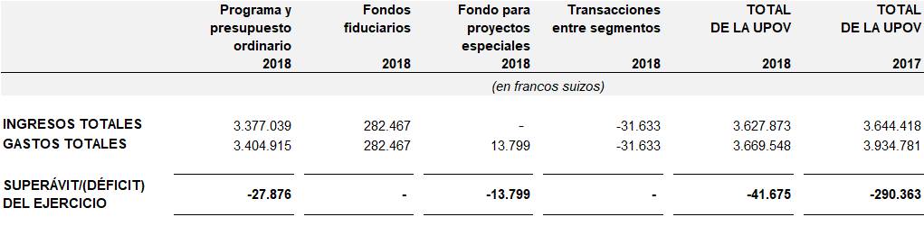

1. Las principales fuentes de financiación de las actividades de la UPOV son dos: las contribuciones y   
   los fondos extrapresupuestarios (fondos fiduciarios). Las contribuciones, que ascendieron a 3.323.050 francos suizos, representan aproximadamente el 91,6% de los ingresos totales de la UPOV en 2018. Los ingresos contabilizados procedentes de fondos extrapresupuestarios (fondos fiduciarios) alcanzaron en este ejercicio un total de 282.467 francos suizos, lo que representa el 7,8% de los ingresos totales. Asimismo, la UPOV dispone de un saldo de 229.701 francos suizos correspondiente a contribuciones percibidas por anticipado. Dicho saldo está registrado actualmente como pasivo y se contabilizará como ingreso en el ejercicio al que correspondan las contribuciones.
2. En 2017, la UPOV puso en funcionamiento la herramienta de solicitud de derechos de obtentor UPOV PRISMA. Este instrumento de solicitud en línea permite a los solicitantes presentar sus solicitudes ante las oficinas de protección de las obtenciones vegetales participantes de los miembros de la Unión. En su quincuagésima primera sesión ordinaria, el Consejo de la UPOV decidió aprobar la tasa de utilización de la herramienta de solicitud de derechos de obtentor UPOV PRISMA, con un importe de 150 francos suizos por cada solicitud presentada en el bienio 2018-2019. No obstante, convino en que dicho instrumento de solicitud podría ofrecerse gratuitamente durante un período introductorio si sus costos presupuestados se sufragan por medios distintos del presupuesto ordinario. El período introductorio se ha prorrogado hasta el 31 de diciembre de 2019.
3. Los gastos de personal ascendieron a 2.210.760 francos suizos y representan el 60,2% de los gastos totales (3.669.548 francos suizos) registrados en el ejercicio 2018. Como ya se ha señalado, en el caso de las prestaciones tras la separación del servicio y de otras prestaciones a largo plazo para los empleados, la contabilidad en valores devengados obliga a registrar el costo de los planes cuando el personal percibe las prestaciones en lugar de hacerlo con cargo a los ingresos corrientes. Este método permite a la UPOV contabilizar anualmente, con mayor precisión, el costo real del empleo de su personal. Los intereses totales y el costo de los servicios correspondientes al seguro médico tras la separación del servicio, a las primas de repatriación y a los días de vacaciones anuales acumulados a largo plazo ascendieron en este ejercicio a 178.661 francos suizos.

## Situación financiera

1. La UPOV poseía unos activos netos de 683.159 francos suizos al 31 de diciembre de 2018, frente a 629.830 francos suizos al final de 2017. La situación financiera de la UPOV por segmentos puede resumirse como sigue:

***Cuadro 2. Resumen de la situación financiera por segmentos***

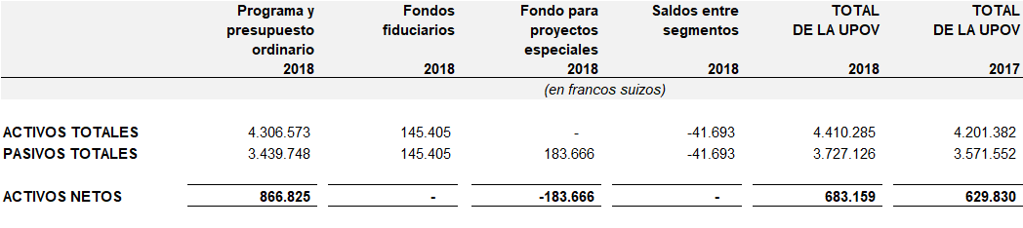

1. El capital de operaciones neto (activos corrientes menos pasivos corrientes) de la UPOV era de 2.972.638 francos suizos al 31 de diciembre de 2018 (2.885.775 francos suizos al 31 de diciembre de 2017). El saldo de efectivo y equivalentes de efectivo aumentó de 4.115.186 francos suizos al 31 de diciembre de 2017 a 4.275.188 francos suizos al 31 de diciembre de 2018.
2. El total de las cuentas por cobrar era de 135.097 francos suizos al 31 de diciembre de 2018, frente a 86.196 francos suizos al 31 de diciembre de 2017. El saldo de las cuentas por cobrar al final de 2018 comprendía 114.587 francos suizos de contribuciones, 10.294 francos suizos de fondos extrapresupuestarios (fondos fiduciarios), 9.466 francos suizos de subsidios por gastos de educación anticipados y 750 francos suizos de otras cuentas por cobrar.
3. Los pasivos totales por prestaciones a los empleados de la UPOV eran de 2.489.970 francos suizos al 31 de diciembre de 2018, frente a 2.456.705 francos suizos al 31 de diciembre de 2017. Los pasivos relativos al seguro médico tras la separación del servicio, a las primas de repatriación y a los días de vacaciones anuales acumulados a largo plazo se determinaron mediante valoración actuarial.   
   El pasivo principal, correspondiente al seguro médico tras la separación del servicio, alcanzaba los 2.235.639 francos suizos al 31 de diciembre de 2018, lo que representa un incremento de 26.178 francos suizos con respecto al saldo de 2.209.461 francos suizos existente al 31 de diciembre de 2017.
4. En 2015 se transfirieron 183.824 francos suizos, que corresponden al importe del fondo de reserva que supera el 15% de los ingresos totales del bienio 2012-2013, a un fondo para proyectos especiales destinado a proyectos específicos. Del saldo remanente de 13.957 francos suizos que existía al cierre del ejercicio 2017, en 2018 se han consumido 13.799 francos suizos en gastos de viaje. El saldo del fondo para proyectos especiales, que al 31 de diciembre de 2018 ascendía a 158 francos suizos, forma parte de los activos netos de la UPOV. Este saldo se transferirá al fondo de reserva de la UPOV en 2019.

## Ejecución presupuestaria

1. El presupuesto de la UPOV continúa elaborándose con arreglo al criterio de devengo modificado y se presenta en los estados financieros como estado financiero V (estado comparativo de importes presupuestados y reales). Con objeto de facilitar la comparación entre el presupuesto y los estados financieros elaborados de conformidad con las IPSAS, en las notas sobre los estados financieros se incluye una conciliación del presupuesto y el estado de rendimiento financiero.
2. El presupuesto para el año 2018 contemplaba unos ingresos y unos gastos de 3.470.000 francos suizos, mientras que los ingresos reales y los gastos reales en términos comparables (antes del ajuste de los fondos fiduciarios y los ajustes con arreglo a las IPSAS) fueron de 3.422.060 y 3.354.800 francos suizos, respectivamente. El superávit real en el ejercicio 2018, en términos comparables, fue de 67.260 francos suizos. Las diferencias principales entre las cifras presupuestadas para 2018 y las cifras reales en términos comparables se explican en los párrafos siguientes.
3. Ingresos: los ingresos totales registrados en 2018 están en consonancia con la cantidad presupuestada.
4. Recursos de personal: los gastos de personal se presupuestan mediante un método de cálculo de costos basado en los importes reales. En 2018, los gastos fueron ligeramente inferiores a lo presupuestado (-9,4%). El gasto en puestos resultó acorde con la cifra presupuestada como consecuencia de las variaciones siguientes. El gasto real en dos puestos de la categoría profesional fue superior a lo presupuestado debido a que los puestos se ocuparon varios meses antes de lo previsto. Pero, en compensación, dos puestos de la categoría de servicios generales se ocuparon en un 80% y, en la categoría profesional, los gastos de personal fueron inferiores a lo presupuestado a causa de la disminución del multiplicador del ajuste por lugar de destino para Ginebra.

El gasto en personal temporero solo representó el 30,6% de los costos presupuestados para 2018 dado que: dos puestos de la categoría profesional, inicialmente ocupados por personal temporero, se ocuparon antes de lo previsto; y no se contrató al personal administrativo temporero presupuestado porque esa labor fue desempeñada por trabajadores de agencias.

1. Pasantías y becas: los costos de pasantías y becas son ligeramente superiores a los presupuestados debido al viaje realizado por el becario.
2. Viajes, formación y subsidios: los gastos de viajes fueron considerablemente superiores (+13,8%) a lo previsto para 2018. El aumento de estos gastos responde a la mayor demanda de información sobre la UPOV y a la mayor disponibilidad de tiempo para las misiones del personal a raíz de la decisión de pasar a celebrar una única serie de sesiones de la UPOV.
3. Servicios contractuales: en líneas generales, los gastos en conferencias están en consonancia con la cifra presupuestada. En 2018 no hubo gastos en el rubro de publicaciones. La estimación de gastos en servicios contractuales individuales para 2018 fue muy inferior a lo presupuestado (40,0% del presupuesto), dado que la mayor parte del trabajo para el que se preveía utilizar estos servicios se realizó mediante trabajadores de agencias y se incluye en el rubro “Otros servicios contractuales”. Por último, el gasto en otras prestaciones de carácter comercial fue notablemente superior a lo previsto para el primer año del bienio (+74,3%) como consecuencia del aumento del gasto en trabajadores de agencias para compensar: el personal administrativo que trabajó a tiempo parcial; un administrativo temporero que no se contrató; y el trabajo que originalmente se preveía llevar a cabo mediante servicios contractuales individuales.
4. Gastos de funcionamiento: en líneas generales, los gastos de funcionamiento en 2018 están en sintonía con los costos presupuestados.
5. Otros gastos: los gastos en equipo y suministros no incidirán de manera significativa en el bienio 2018‑2019.

# ESTADO FINANCIERO I: ESTADO DE LA SITUACIÓN FINANCIERA

**al 31 de diciembre de 2018**

*(en francos suizos)*

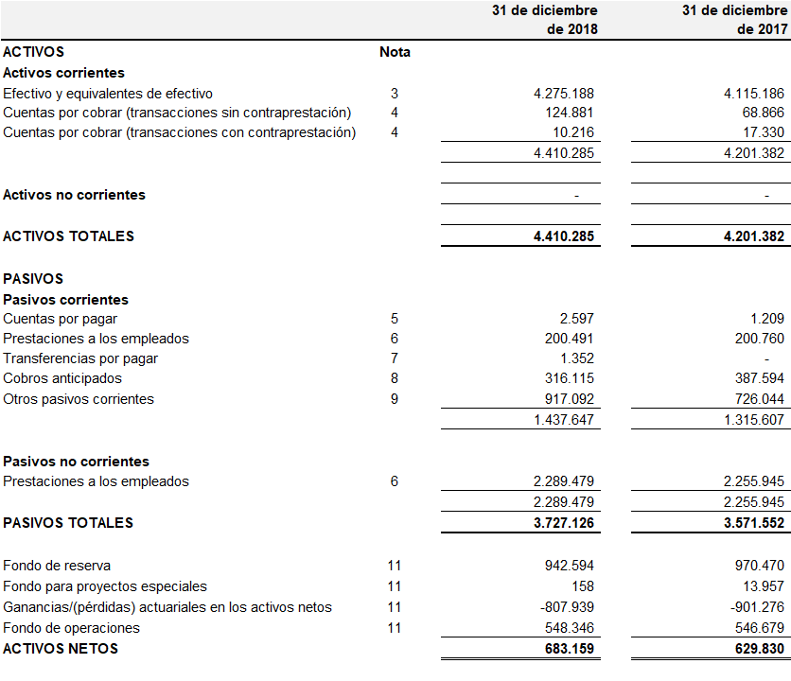

# ESTADO FINANCIERO II: ESTADO DE RENDIMIENTO FINANCIERO

**del ejercicio concluido el 31 de diciembre de 2018**

*(en francos suizos)*

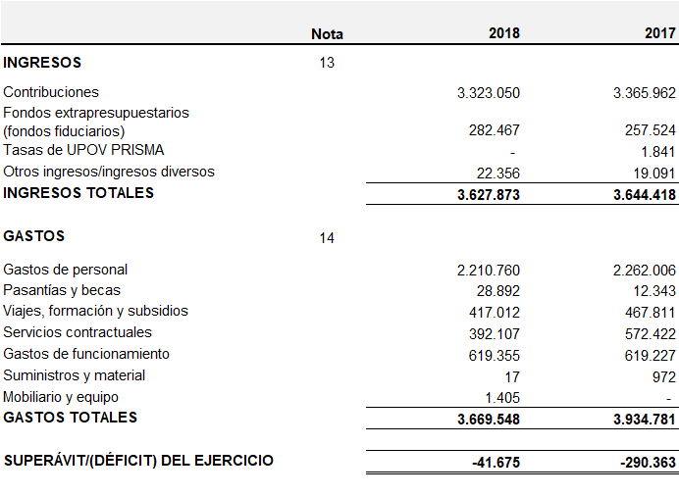

# ESTADO FINANCIERO III: ESTADO DE CAMBIOS EN LOS ACTIVOS NETOS

**del ejercicio concluido el 31 de diciembre de 2018**

*(en francos suizos)*

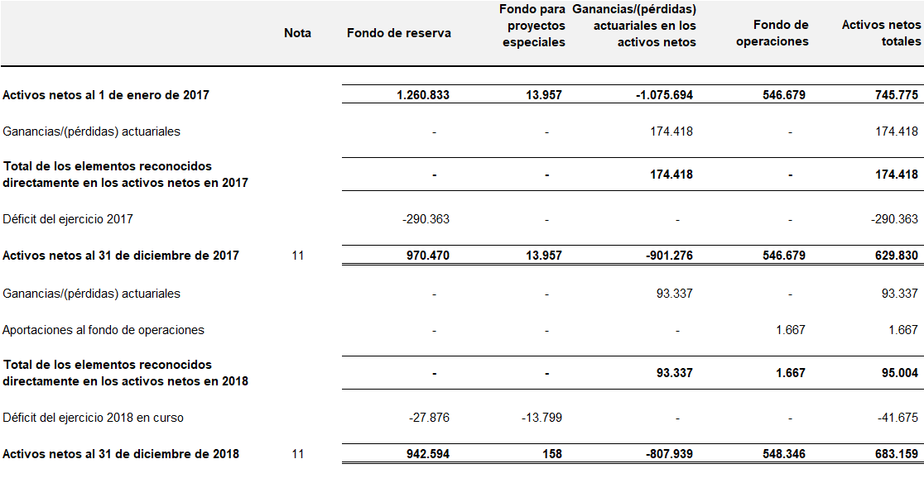

# ESTADO FINANCIERO IV: ESTADO DE FLUJOS DE EFECTIVO

**del ejercicio concluido el 31 de diciembre de 2018**

*(en francos suizos)*

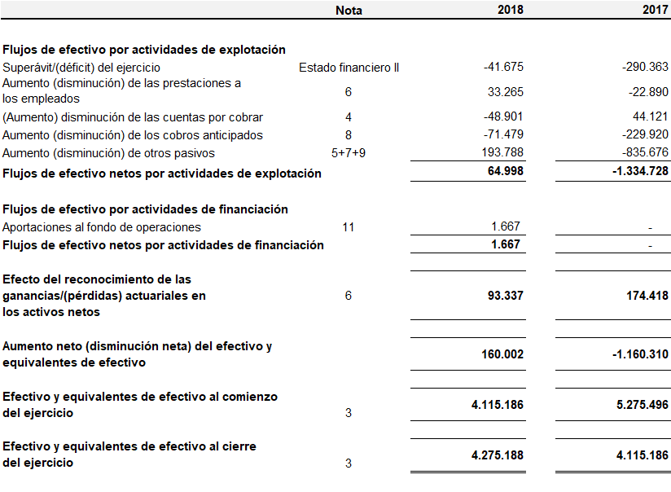

# ESTADO FINANCIERO V: ESTADO COMPARATIVO DE IMPORTES PRESUPUESTADOS Y REALES

**del ejercicio concluido el 31 de diciembre de 2018**

*(en miles de francos suizos)*

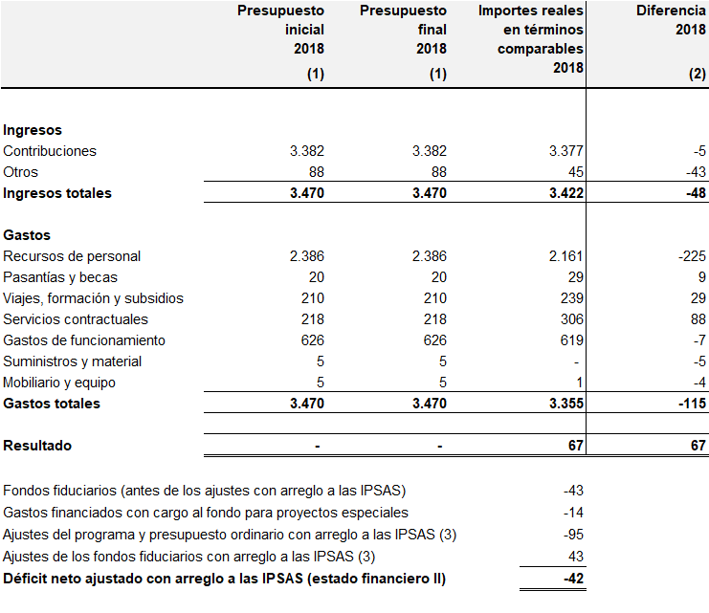

1. corresponde al primer año del presupuesto aprobado para el bienio 2018-2019;
2. corresponde a la diferencia entre el presupuesto final (revisado) y los ingresos y gastos reales en términos comparables (antes de los ajustes con arreglo a las IPSAS);
3. los ajustes efectuados en el superávit con arreglo a las IPSAS se detallan en la nota 13 de los presentes estados financieros.

# NOTAS SOBRE LOS ESTADOS FINANCIEROS

Nota 1: Objetivos, gobernanza y presupuesto de la Unión

La Unión Internacional para la Protección de las Obtenciones Vegetales (UPOV) es una organización intergubernamental con sede en Ginebra. La misión de la UPOV consiste en proporcionar y fomentar un sistema eficaz de protección de las obtenciones vegetales con miras al desarrollo de nuevas variedades vegetales en beneficio de la sociedad.

La UPOV fue establecida por el Convenio Internacional para la Protección de las Obtenciones Vegetales (el Convenio de la UPOV), firmado en París en 1961. El Convenio entró en vigor en 1968 y fue revisado en Ginebra en 1972, 1978 y 1991. El Acta de 1991 entró en vigor el 24 de abril de 1998. Los principales objetivos de la Unión, de conformidad con el Convenio de la UPOV, son los siguientes:

* proporcionar y desarrollar las bases jurídicas, administrativas y técnicas para la cooperación internacional en materia de protección de las variedades vegetales;
* prestar asistencia a los Estados y las organizaciones en la elaboración de legislación y en la aplicación de un sistema eficaz de protección de las obtenciones vegetales; y
* mejorar la comprensión del público en general y sensibilizarlo en relación con el sistema de la UPOV de protección de las variedades vegetales.

Según se establece en el artículo 25 del Acta de 1991 y el artículo 15 del Acta de 1978, los órganos permanentes de la UPOV son el Consejo y la Oficina de la Unión.

El Consejo dirige la UPOV y está compuesto por los representantes de los miembros de la Unión. El Consejo es responsable de salvaguardar los intereses y favorecer el desarrollo de la UPOV, de aprobar su programa de trabajo y su presupuesto y de adoptar todas las decisiones necesarias para el buen funcionamiento de la UPOV. El Consejo se reúne en sesión ordinaria una vez al año. Si es necesario, también puede convocarse en sesión extraordinaria. El Consejo ha creado varios órganos, que se reúnen una vez al año.

La Oficina de la Unión es la Secretaría de la UPOV y está dirigida por el Secretario General. El personal de la Oficina de la UPOV, salvo el Secretario General Adjunto, está bajo la dirección del Secretario General Adjunto de la UPOV. En 1982, la UPOV y la Organización Mundial de la Propiedad Intelectual (OMPI), un organismo especializado de las Naciones Unidas, suscribieron un acuerdo de cooperación (el Acuerdo OMPI-UPOV), en virtud del cual el Consejo de la UPOV nombra Secretario General de la UPOV al Director General de la OMPI. Al Secretario General Adjunto le incumbe la obtención de los resultados indicados en el programa y presupuesto aprobado. De conformidad con dicho acuerdo, la OMPI satisface las necesidades de la UPOV en materia de espacio de oficina, administración de personal, administración financiera, servicios de compras y otro tipo de apoyo administrativo. La UPOV indemniza a la OMPI por todo servicio prestado a la UPOV y por cualquier gasto en que se haya incurrido en su nombre.

La UPOV se financia principalmente con las contribuciones y los fondos extrapresupuestarios (fondos fiduciarios) de sus miembros. La UPOV funciona en el marco de un programa y presupuesto bienal. En la propuesta de programa y presupuesto constan las previsiones de ingresos y gastos correspondientes al ejercicio económico al cual se refiera. El Secretario General presenta dicha propuesta al Comité Consultivo para que la examine y formule comentarios y recomendaciones, tales como posibles modificaciones. El Consejo aprueba el programa y presupuesto tras examinar la propuesta de programa y presupuesto y las recomendaciones del Comité Consultivo.

Nota 2: Principios contables pertinentes

**Método de elaboración**

Los presentes estados financieros se han preparado de conformidad con las Normas Internacionales de Contabilidad del Sector Público (IPSAS) y cumplen sus requisitos. Los estados financieros se expresan en francos suizos, que es la moneda funcional de la UPOV y la que utiliza en sus informes. Las políticas contables se han aplicado de manera sistemática a todos los años objeto de presentación.

Para la preparación de estos estados financieros se han utilizado valores históricos, a no ser que se indique lo contrario. El estado de flujos de efectivo se ha preparado utilizando el método indirecto. Los estados financieros se han elaborado con arreglo al criterio del devengo modificado y basándose en la plena actividad.

La IPSAS 39 “Beneficios a los empleados” ya se aplicaba en los estados financieros de la UPOV de 2017, antes de la fecha límite para su aplicación, que era el 1 de enero de 2018.

La IPSAS 40 “Combinaciones del sector público”, publicada en enero de 2017, tiene como fecha de aplicación el 1 de enero de 2019. No se prevé que esta norma repercuta en los estados financieros de la UPOV.

La IPSAS 41 “Instrumentos financieros”, publicada en agosto de 2018, tiene como fecha de aplicación   
el 1 de enero de 2022. En la actualidad, la UPOV está analizando las repercusiones de esta nueva norma.

**Moneda extranjera**

La moneda funcional de la UPOV es el franco suizo y los presentes estados financieros se presentan en esa moneda. Todas las transacciones efectuadas en otras divisas se transforman en francos suizos utilizando los tipos de cambio operacionales de las Naciones Unidas (UNORE) vigentes en la fecha de las transacciones. Las ganancias y pérdidas realizadas y no realizadas derivadas del pago de esas transacciones y de la conversión, en la fecha de preparación del informe, de activos y pasivos expresados en monedas distintas de la moneda funcional de la UPOV se reconocen en el estado de rendimiento financiero.

**Información financiera por segmentos**

Un segmento es una actividad o un grupo de actividades con características diferenciadas, cuya información financiera resulta conveniente presentar por separado. En la UPOV, los segmentos corresponden a sus principales actividades y fuentes de financiación, por lo que se presenta la información financiera de tres segmentos por separado: 1) el programa y presupuesto ordinario, 2) los fondos fiduciarios y 3) el fondo para proyectos especiales.

**Efectivo y equivalentes de efectivo**

Forman parte del efectivo y de los equivalentes de efectivo el dinero en caja, los depósitos bancarios a la vista, los depósitos mantenidos hasta 90 días y otras inversiones a corto plazo de gran liquidez, que son fácilmente convertibles en efectivo y están sujetas a un riesgo insignificante de cambios en su valor.

**Cuentas por cobrar**

Las contribuciones se reconocen como ingresos al inicio del ejercicio económico. Se establece una asignación íntegra para cuentas por cobrar por cada miembro con contribuciones pendientes en las que algún elemento de los atrasos corresponde a ejercicios anteriores al último bienio.

**Equipo**

El equipo se valora al costo menos las pérdidas acumuladas por depreciación y deterioro. El equipo se contabiliza como activo si su costo es de 5.000 francos suizos o más por unidad. Al 31 de diciembre de 2018, no se habían capitalizado bienes como equipo.

**Activos inmateriales**

Los activos inmateriales se valoran al costo menos las pérdidas acumuladas por amortización y deterioro.

Las licencias adquiridas de programas informáticos se capitalizan sobre la base de los costos de adquisición y puesta en funcionamiento de dichos programas informáticos. Los gastos relacionados directamente con el desarrollo de programas informáticos para su utilización por la UPOV se capitalizan como activo inmaterial. Los costos directos corresponden a los gastos de personal derivados del desarrollo de los programas informáticos. Al 31 de diciembre de 2018, no se habían capitalizado gastos como activos inmateriales.

Prestaciones a los empleados

Se establecen pasivos correspondientes al seguro médico tras la separación del servicio, a las primas de repatriación y gastos de viaje y a los días de vacaciones anuales acumulados a largo plazo, que determina anualmente un actuario independiente utilizando el método de las unidades de crédito proyectadas. En el caso del pasivo por prestaciones de seguro médico tras la separación del servicio, las pérdidas y ganancias actuariales se reconocen en los activos netos. Además, se establecen pasivos con respecto a los días de vacaciones anuales acumulados a corto plazo, las vacaciones en el país de origen no disfrutadas, las horas extraordinarias devengadas pero impagadas, los beneficios por separación del servicio y los subsidios por gastos de educación pendientes de pago en la fecha de preparación del informe que no hayan sido incluidos en los gastos corrientes.

En aplicación del Acuerdo OMPI-UPOV, de fecha 26 de noviembre de 1982, los miembros del personal de la UPOV participan en la Caja Común de Pensiones del Personal de las Naciones Unidas (CCPPNU o Caja), establecida por la Asamblea General de las Naciones Unidas (Asamblea General) para proporcionar a los empleados prestaciones por jubilación, fallecimiento, incapacidad y prestaciones conexas. La CCPPNU es un plan de prestaciones definidas y está financiada por múltiples empleadores. Como se establece en el artículo 3.b) de sus estatutos, podrán afiliarse a la Caja los organismos especializados y cualquier otra organización intergubernamental internacional que participe en el régimen común de sueldos, prestaciones y otras condiciones de servicio de las Naciones Unidas y de los organismos especializados.

La CCPPNU enfrenta a las organizaciones afiliadas a los riesgos actuariales asociados a los empleados en activo y jubilados de otras organizaciones afiliadas a la Caja, por lo que no existe una base uniforme y fiable para asignar obligaciones, activos y gastos del plan a cada una de las organizaciones afiliadas a este. La UPOV y la CCPPNU, así como las demás organizaciones afiliadas a la Caja, no están en condiciones de determinar con suficiente fiabilidad, a efectos contables, la parte proporcional que le corresponde a la UPOV en las obligaciones por prestaciones definidas, los activos del plan y los gastos asociados a este. Por ello, la UPOV ha considerado dicho plan como un plan de aportaciones definidas en concordancia con los requisitos de la IPSAS 39 “Beneficios a los empleados”. Las aportaciones de la UPOV a la Caja efectuadas durante el ejercicio económico se contabilizan como gastos en el estado de rendimiento financiero.

**Provisiones**

Las provisiones se reconocen cuando la UPOV tiene una obligación legal o implícita como consecuencia de actos anteriores, conforme a la cual es probable que sea necesario transferir recursos para satisfacerla y quepa efectuar una estimación fiable de su importe.

Reconocimiento de los ingresos

Los ingresos procedentes de transacciones sin contraprestación, como los fondos extrapresupuestarios (fondos fiduciarios) basados en acuerdos vinculantes, se reconocen como ingresos en el momento en que el acuerdo adquiere carácter vinculante, salvo en el caso de que el acuerdo incluya condiciones relativas a resultados específicos o a la devolución de saldos imprevistos. Tales acuerdos requieren el reconocimiento de responsabilidad para aplazar el reconocimiento de ingresos, tras lo cual los ingresos se reconocen en la medida en que la responsabilidad se descarga mediante la aplicación de las condiciones específicas estipuladas en el contrato.

Las contribuciones se reconocen como ingresos al inicio del ejercicio presupuestario con el que guarda relación la contribución.

Las contribuciones de servicios en especie no se contabilizan en los estados financieros.

Reconocimiento de los gastos

Los gastos se reconocen a medida que se reciben los productos y se prestan los servicios.

Instrumentos financieros

***Activos financieros***

*Reconocimiento y medición iniciales:*

Los activos financieros contemplados en la IPSAS 29 “Instrumentos financieros:reconocimiento y medición” se clasifican, según corresponda, como activos financieros a valor razonable con cambios en superávit o déficit, préstamos y cuentas por cobrar, inversiones mantenidas hasta el vencimiento o activos financieros disponibles para la venta. La UPOV determina la clasificación de sus activos financieros en el momento de su reconocimiento inicial. Los activos financieros de la UPOV son los siguientes: efectivo, depósitos a corto plazo y cuentas por cobrar.

*Medición posterior:*

Posteriormente, los activos financieros se valoran en función de su clasificación.

*Activos financieros a valor razonable con cambios en superávit o déficit*

Los activos financieros a valor razonable con cambios en superávit o déficit son los activos financieros mantenidos para negociar y aquellos que en el reconocimiento inicial se designen como activos financieros a valor razonable con cambios en superávit o déficit. Los activos financieros se clasifican como mantenidos para negociar si se adquieren para su venta o recompra a corto plazo. Los activos financieros a valor razonable con cambios en superávit o déficit se registran en el estado de la situación financiera a valor razonable y los cambios en el valor razonable se contabilizan como superávit o déficit.

*Préstamos y cuentas por cobrar*

Los préstamos y las cuentas por cobrar son activos financieros no derivados que no cotizan en mercados activos y cuyos pagos son de cuantía fija o determinable. Con posterioridad a la valoración inicial, estos activos financieros se valoran a su costo amortizado utilizando el método del tipo de interés efectivo y deduciendo la pérdida por deterioro. El costo amortizado se calcula tomando en consideración todo descuento o prima en la adquisición, así como las comisiones o los gastos que formen parte del tipo de interés efectivo. Las pérdidas derivadas del deterioro se contabilizan como superávit o déficit.

*Baja en cuentas:*

La UPOV da de baja un activo financiero o, en su caso, una parte de un activo financiero o de un grupo de activos financieros similares cuando vencen los derechos a recibir los flujos de efectivo del activo o se renuncia a ellos.

*Deterioro de los activos financieros:*

En cada fecha de preparación del informe, la UPOV determina si existen pruebas objetivas del deterioro de un activo financiero o grupo de activos financieros. Se considera que un activo financiero o grupo de activos financieros ha sufrido deterioro únicamente si existen pruebas objetivas de pérdida de valor como consecuencia de uno o más acontecimientos posteriores al reconocimiento inicial del activo (un “acontecimiento de pérdida” en que se haya incurrido), y dicho acontecimiento tiene una repercusión en los flujos de efectivo futuros estimados del activo financiero o grupo de activos financieros que puede calcularse de manera fiable.

***Pasivos financieros***

*Reconocimiento y medición iniciales:*

Los pasivos financieros contemplados en la IPSAS 29 se clasifican, según proceda, como pasivos financieros a valor razonable con cambios en superávit o déficit o como préstamos y empréstitos. La UPOV determina la clasificación de sus pasivos financieros en el momento de su reconocimiento inicial. Todos los pasivos financieros se reconocen inicialmente a valor razonable y, en el caso de los préstamos y empréstitos, se añaden los costos de transacción que les sean directamente atribuibles. Los pasivos financieros de la UPOV son los efectos comerciales y otras cuentas por pagar.

*Medición posterior:*

Posteriormente, los pasivos financieros se valoran en función de su clasificación.

*Pasivos financieros a valor razonable con cambios en superávit o déficit*

Los pasivos financieros a valor razonable con cambios en superávit o déficit son los pasivos financieros mantenidos para negociar y aquellos que en el reconocimiento inicial se designen como pasivos financieros a valor razonable con cambios en superávit o déficit. Los pasivos financieros se clasifican como mantenidos para negociar si se adquieren para su venta a corto plazo. Las ganancias o pérdidas que se produzcan en los pasivos mantenidos para negociar se contabilizan como superávit o déficit.

*Baja en cuentas:*

Un pasivo financiero se da de baja cuando la obligación derivada del pasivo se liquida, se cancela o vence. Cuando un pasivo financiero es sustituido por otro del mismo prestamista en condiciones sustancialmente diferentes, o cuando las condiciones de un pasivo se modifican sustancialmente, tal sustitución o modificación se registra como una cancelación del pasivo original y consiguiente reconocimiento de un nuevo pasivo, y la diferencia entre los respectivos valores contables se contabiliza como superávit o déficit.

**Cambios en la política contable**

La UPOV reconoce retroactivamente los efectos de los cambios en las políticas contables. No obstante, si la aplicación retroactiva resulta impracticable, los efectos de los cambios en las políticas contables se aplican de forma prospectiva.

**Uso de estimaciones**

En los estados financieros figuran necesariamente importes basados en estimaciones y supuestos efectuados por el equipo directivo. En las estimaciones figuran, entre otras, las siguientes: seguro médico tras la separación del servicio y primas de repatriación y traslado (cuyo valor calcula un actuario independiente), pasivos por otras prestaciones a los empleados, riesgos financieros de las cuentas por cobrar y cargos devengados. Los resultados reales pueden diferir de esas estimaciones. Los cambios en las estimaciones se reflejan en el ejercicio en el que se presentan.

Nota 3: Efectivo y equivalentes de efectivo

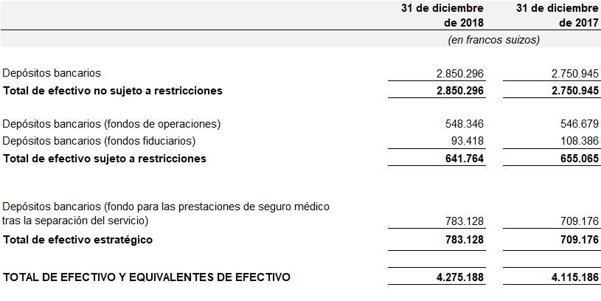

Los depósitos en efectivo se mantienen por lo general en cuentas bancarias de acceso inmediato.

El saldo del fondo de operaciones se considera restringido, aunque los intereses percibidos del saldo del fondo de operaciones se ingresan en el fondo general de la UPOV. Los fondos fiduciarios mantenidos en nombre de donantes de fondos extrapresupuestarios (fondos fiduciarios) se depositan en la moneda en que se dará cuenta de los gastos, sobre la base de acuerdos con los donantes.

En su trigésima tercera sesión extraordinaria celebrada el 17 de marzo de 2016, el Consejo de la UPOV decidió mantener en una cuenta aparte los fondos asignados a la futura financiación del pasivo por prestaciones de seguro médico tras la separación del servicio. Al 31 de diciembre de 2018, el saldo total de estos fondos ascendía a 783.128 francos suizos (709.176 francos suizos al 31 de diciembre de 2017).   
Los fondos se mantienen en una de las principales cuentas bancarias de la UPOV, pero se gestionan separadamente de los fondos de explotación mediante una orden de bloqueo que ha sido cursada al banco. La UPOV administra los fondos asignados a la futura financiación del pasivo por prestaciones de seguro médico tras la separación del servicio de conformidad con la Política de inversiones de la OMPI, según la cual se clasifican como efectivo estratégico.

Nota 4: Cuentas por cobrar

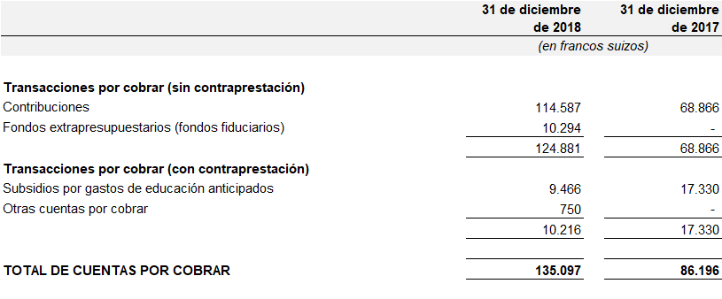

Las contribuciones representan ingresos no recaudados que guardan relación con el sistema de contribución de la UPOV. El importe de la contribución anual de cada miembro de la Unión se calcula sobre la base del número de unidades de contribución que se le aplican (artículo II del Acta de 1972, artículo 26 del Acta de 1978 y artículo 29 del Acta de 1991 del Convenio). Cuando procede, se destina una asignación para compensar el valor de las cuentas por cobrar correspondientes a las contribuciones. Dicha asignación cubre los importes adeudados en ejercicios anteriores al último bienio.

El personal internacional que no reside en su país de origen tiene derecho a percibir un subsidio que cubre los costos admisibles de educación por hijo a cargo hasta el cuarto año de enseñanza escolar superior, pero no los estudios posteriores al final del año escolar en que el hijo cumpla 25 años. Con respecto al año académico 2018-2019, el reembolso se calcula con arreglo a una escala móvil global, con tasas decrecientes de reembolso y un reembolso máximo fijo. El personal internacional tiene derecho a percibir, al comienzo del año académico, un anticipo equivalente al importe estimado del subsidio por gastos de educación correspondiente a cada hijo. Los anticipos al personal en concepto de subsidios de educación corresponden a los subsidios totales anticipados para el año académico 2018-2019.

Nota 5: Cuentas por pagar

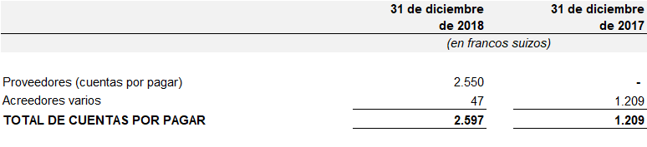

Nota 6: Prestaciones a los empleados

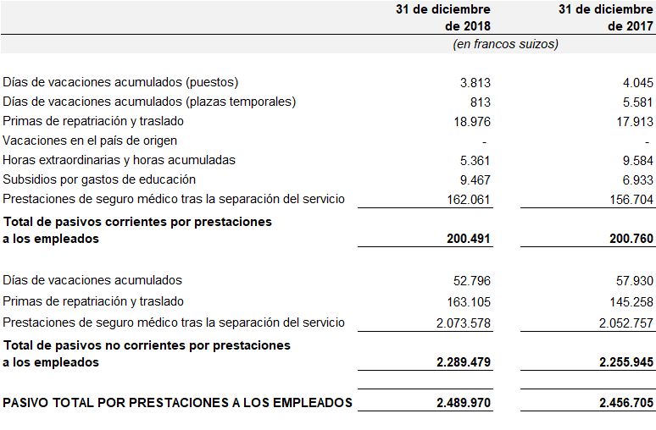

Conforme a las IPSAS, las prestaciones a los empleados son las siguientes:

Las *prestaciones a corto plazo a los empleados*, que incluyen el sueldo, subsidios y otras prestaciones por nombramiento inicial y para la educación de hijos a cargo, vacaciones anuales y seguro de accidentes y de vida, cuando se prevea que estas prestaciones se satisfagan en un plazo de doce meses;

Las *prestaciones a largo plazo a los empleados* (o prestaciones a los empleados tras la separación del servicio), que incluyen las prestaciones posteriores al empleo, como el seguro médico tras la separación del servicio, y otras prestaciones a largo plazo a los empleados, como las prestaciones por separación del servicio, consistentes en primas de repatriación, traslado y transporte de efectos personales, y los días de vacaciones anuales acumulados a largo plazo; y

Los *beneficios por cese*, que incluyen la indemnización pagadera a los miembros del personal beneficiarios de un nombramiento permanente, continuo o por un plazo fijo que hayan sido cesados por la Organización antes de la finalización del contrato.

**Prestaciones a corto plazo a los empleados**

La UPOV ha reconocido pasivos por las siguientes prestaciones a corto plazo, cuyo valor se basa en el importe pagadero a cada miembro del personal en la fecha de preparación del informe:

*Días de vacaciones acumulados (personal temporero):* en el caso de los miembros del personal que hayan sido contratados con carácter temporal, los días de vacaciones anuales acumulados se clasifican como una prestación a corto plazo a los empleados. Los miembros del personal con contrato temporal pueden acumular hasta 15 días de vacaciones en un año determinado, y al final del nombramiento podrán abonarse como máximo 15 días acumulados de vacaciones. El pasivo pendiente en la fecha de preparación del informe asciende a 813 francos suizos (5.581 francos suizos al 31 de diciembre de 2017).

*Horas extraordinarias y horas acumuladas:* ciertos miembros del personal están facultados a percibir el pago en efectivo de las horas extraordinarias y las horas acumuladas tras la expiración de un período establecido en el Estatuto y el Reglamento del Personal. Hasta el final de 2018, los miembros del personal que se hubieran acogido al sistema de horario flexible podían acumular horas por el tiempo trabajado que superara las 40 horas semanales. Tras la introducción de una nueva política sobre la gestión del tiempo de trabajo y el régimen de trabajo flexible, se suprimieron las horas acumuladas y no utilizadas hasta el 28 de diciembre de 2018 (el último día laborable del año). El pasivo total por las horas extraordinarias en la fecha de preparación del informe asciende a 5.361 francos suizos (9.584 francos suizos al 31 de diciembre de 2017, incluidas las horas acumuladas).

*Subsidio por gastos de educación:* ciertos miembros del personal contratados internacionalmente que no residen en su país de origen tienen derecho a percibir un subsidio que cubre el 75% de los costos de educación por hijo a cargo hasta el cuarto año de enseñanza escolar superior, pero no los estudios posteriores al final del año escolar en que el hijo cumpla 25 años. El pasivo por subsidios de educación pendientes de pago guarda relación con el número de meses que han transcurrido desde el inicio del año escolar o universitario hasta el 31 de diciembre de 2018, respecto de los cuales se adeudan los respectivos derechos de matrícula. El pasivo total en la fecha de preparación del informe asciende a 9.467 francos suizos (6.933 francos suizos al 31 de diciembre de 2017).

**Prestaciones a largo plazo a los empleados**

*Días de vacaciones acumulados (puestos):* en el caso de los miembros del personal con nombramientos permanentes, continuos o de plazo fijo, los días de vacaciones anuales acumulados se clasifican como una prestación a largo plazo a los empleados y el pasivo lo calcula un actuario externo. Los miembros del personal permanente podrán acumular hasta 15 días de vacaciones anuales en un año determinado y tener un saldo acumulado de 60 días. En el momento de la separación del servicio, los miembros del personal permanente que hayan acumulado días de vacaciones anuales tienen derecho a percibir una compensación económica de un importe equivalente al sueldo correspondiente a esos días de vacaciones anuales acumulados. En circunstancias excepcionales, a un miembro del personal puede concedérsele un anticipo de las vacaciones anuales de un máximo de 10 días laborables. Esos casos se incluyen en el cálculo del saldo total de vacaciones acumuladas. El pasivo pendiente en la fecha de preparación del informe asciende a 56.609 francos suizos (61.975 francos suizos al 31 de diciembre de 2017).

*Primas de repatriación y traslado:* la UPOV tiene la obligación contractual de proporcionar, en el momento de la separación del servicio y a determinados miembros del personal contratados internacionalmente, prestaciones como las primas de repatriación y traslado. Sobre la base de una valoración actuarial llevada a cabo en diciembre de 2018 por un actuario independiente, se estimó que, en la fecha de preparación del informe, dicha obligación representaba el importe siguiente:

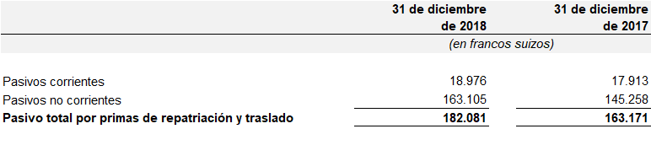

*Seguro médico tras la separación del servicio:* la UPOV tiene asimismo la obligación contractual de proporcionar prestaciones médicas a los miembros de su personal tras la separación del servicio, en forma de aportaciones para el plan colectivo de seguro médico. Los miembros del personal (y sus cónyuges, hijos a cargo y causahabientes) que se jubilan están facultados a gozar de prestaciones de seguro médico tras la separación del servicio si siguen participando en el plan de seguro médico colectivo tras la separación del servicio. Conforme al Estatuto y el Reglamento del Personal, la UPOV sufraga el 65% de la prima mensual de seguro médico. Desde el 1 de enero de 2019, las primas mensuales del seguro médico son de 596 francos suizos para los adultos y 265 francos suizos para los hijos. El valor actual de las obligaciones por prestaciones definidas relativas a las prestaciones médicas tras la separación del servicio se determina mediante el método de las unidades de crédito proyectadas, descontando los futuros desembolsos estimados según un tipo de descuento basado en bonos empresariales de primera calidad, en francos suizos. De conformidad con las IPSAS, se considera que el pasivo de la UPOV por prestaciones de seguro médico tras la separación del servicio carece de financiación, dado que no se mantienen activos del plan en una entidad o fondo legalmente separados y, por consiguiente, no se deduce del pasivo ningún activo del plan, como figura en el estado de la situación financiera. No obstante, cabe señalar que la UPOV dispone de una cuenta bancaria aparte en la que mantiene fondos constituidos para la futura financiación del pasivo por el seguro médico tras la separación del servicio (véase la nota 3). Sobre la base de una valoración actuarial llevada a cabo en diciembre de 2018 por una oficina independiente, se estimó que ese pasivo ascendía al importe siguiente en la fecha de preparación del informe:

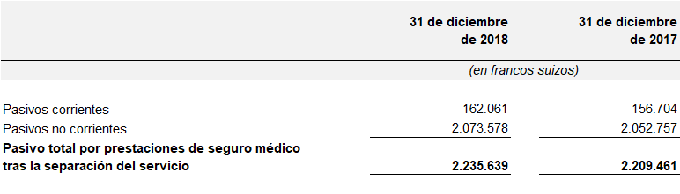

En el cuadro siguiente figuran los gastos correspondientes al seguro médico tras la separación del servicio contabilizados en el estado de rendimiento financiero:

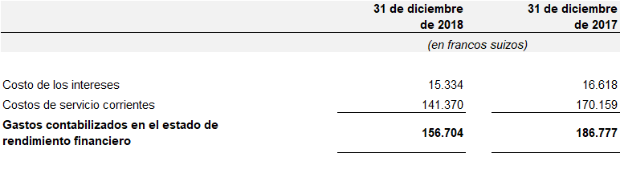

Antes de la aplicación de la IPSAS 39, la UPOV utilizaba el método de la “banda de fluctuación” para el reconocimiento de las pérdidas y ganancias actuariales correspondientes al seguro médico tras la separación del servicio. Conforme a esa política contable, se contabilizaba una parte de las pérdidas y ganancias actuariales netas si la cuantía neta acumulada de las pérdidas y ganancias no reconocidas al final del período correspondiente al informe anterior superaba el 10% del valor actual de las obligaciones por prestaciones definidas en esa fecha. Tras la aplicación de la IPSAS 39 en 2017, las pérdidas y ganancias actuariales correspondientes al seguro médico tras la separación del servicio se reconocen directamente en los activos netos. En el cuadro siguiente se detallan los cambios en las obligaciones por prestaciones definidas de seguro médico tras la separación del servicio y se indica la incidencia de las ganancias (o pérdidas) actuariales:

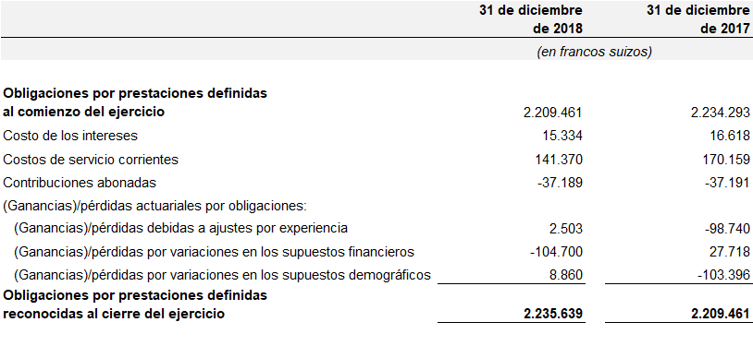

Las aportaciones al seguro médico tras la separación del servicio pagadas por la UPOV durante 2018 ascendieron a 37.189 francos suizos (37.191 francos suizos en 2017). Las aportaciones al seguro médico tras la separación del servicio previstas para 2019 son de 37.808 francos suizos. Al 31 de diciembre de 2018, la duración media ponderada de las obligaciones por prestaciones definidas era de 22,1 años. En el cuadro siguiente figuran el valor actual de las obligaciones por prestaciones definidas y los ajustes por experiencia efectuados en el pasivo por prestaciones de seguro médico tras la separación del servicio en 2018 y en los cuatro años anteriores:

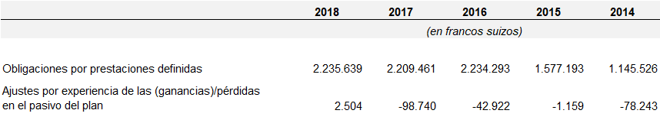

La determinación del pasivo por prestaciones de seguro médico tras la separación del servicio y de las obligaciones por prestaciones definidas se basó en los siguientes supuestos principales:

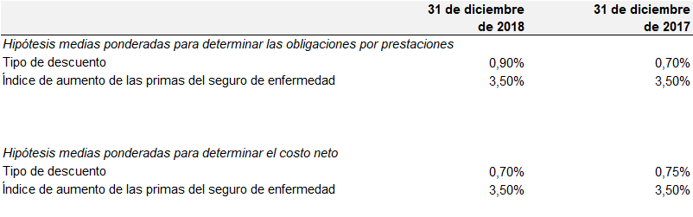

Las hipótesis actuariales tienen una incidencia significativa en las cuantías calculadas para el pasivo por prestaciones de seguro médico tras la separación del servicio. En el análisis de sensibilidad que se ofrece a continuación se observa cómo inciden en las obligaciones por prestaciones definidas las variaciones en las hipótesis actuariales pertinentes:

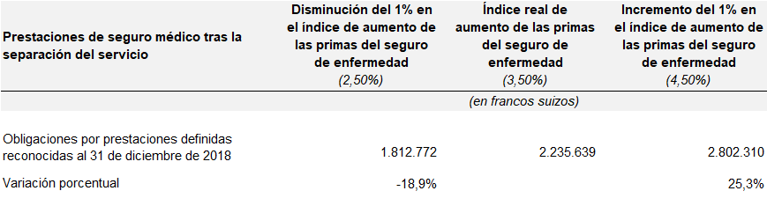

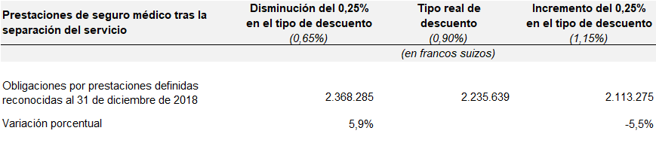

**Caja Común de Pensiones del Personal de las Naciones Unidas**

En los Estatutos de la Caja se dispone que el Comité Mixto de Pensiones encargará al actuario consultor una valoración actuarial de la Caja al menos una vez cada tres años. El Comité Mixto de Pensiones tiene por costumbre realizar valoraciones actuariales cada dos años utilizando el método denominado de “grupo abierto”. La valoración actuarial tiene por finalidad principal determinar si los activos actuales de la Caja y los previstos para el futuro serán suficientes para hacer frente a su pasivo.

La obligación financiera de la UPOV respecto de la CCPPNU consiste en la aportación estipulada que debe efectuar con arreglo al índice establecido por la Asamblea General (actualmente del 7,9% para los participantes y del 15,8% para las organizaciones afiliadas), junto con la parte que le corresponda de los pagos destinados a suplir un eventual déficit actuarial de conformidad con el artículo 26 de los Estatutos de la Caja. Estos pagos destinados a suplir el eventual déficit actuarial deberán efectuarse únicamente si la Asamblea General invoca la aplicación del artículo 26, tras determinar que dichos pagos son necesarios sobre la base de una evaluación de la suficiencia actuarial de la Caja en la fecha de la valoración. Cada organización afiliada deberá contribuir a suplir este déficit con una cantidad proporcional al total de las aportaciones que haya pagado durante los tres años anteriores a la fecha de la valoración.

En 2017, la Caja detectó anomalías en los datos censales que se utilizaron en la valoración actuarial efectuada al 31 de diciembre de 2015. Por tal motivo, la Caja utilizó en sus estados financieros de 2016, como excepción al ciclo bienal habitual, una proyección de los datos de participación del 31 de diciembre de 2013 al   
31 de diciembre de 2016.

La valoración actuarial al 31 de diciembre de 2017 arrojó una tasa de capitalización de los activos actuariales respecto al pasivo actuarial, suponiendo que no se realicen ajustes de las pensiones en el futuro, del 139,2% (150,1% en la proyección de 2016). Aplicando el sistema actual de ajuste de las pensiones, la tasa de capitalización era del 102,7% (101,4% en la proyección de 2016).

Tras evaluar la suficiencia actuarial de la Caja, el actuario consultor concluyó que, al 31 de diciembre de 2017, no era necesario efectuar pagos para suplir el déficit actuarial con arreglo al artículo 26 de los Estatutos, ya que el valor actuarial de los activos era superior al valor actuarial del pasivo acumulado total del plan. Asimismo, la cotización de los activos también era superior al valor actuarial del pasivo acumulado total en la fecha de la valoración. Hasta la fecha de redacción del presente informe, la Asamblea General no había invocado la disposición del artículo 26.

Si se invocara el artículo 26 a causa de un déficit actuarial, bien durante las operaciones en curso o bien por la cancelación del plan de pensiones de la CCPPNU, el pago que debería realizar cada organización afiliada para suplir el déficit dependería de la proporción de sus aportaciones respecto de las aportaciones totales efectuadas a la Caja durante los tres años anteriores a la fecha de la valoración. Las aportaciones efectuadas a la CCPPNU durante los tres años anteriores (2015, 2016 y 2017) ascienden a un total de 6.931,4 millones de dólares EE.UU., de los cuales el 0,018% corresponde a las aportaciones de la UPOV (que comprenden las aportaciones de los afiliados y las de la Unión).

Las aportaciones a la CCPPNU efectuadas por la UPOV en 2018 ascendieron a 276.107 francos suizos (esta cifra incluye únicamente las aportaciones de la Unión; 268.883 francos suizos en 2017). Las aportaciones previstas para 2019 son de 288.756 francos suizos.

La afiliación a la Caja puede ser cancelada por decisión de la Asamblea General, previa recomendación del Comité Mixto de Pensiones en ese sentido. En tal caso, se abonará a la organización en cuestión una parte proporcional del activo total de la Caja en la fecha de cancelación de la afiliación, exclusivamente en beneficio del personal de la organización que estuviera afiliado a la Caja en esa fecha y conforme a un arreglo convenido de común acuerdo entre la organización y el Comité Mixto de Pensiones. La cuantía de esa parte proporcional será determinada por el Comité Mixto sobre la base de una valoración actuarial del activo y el pasivo de la Caja en la fecha de cancelación de la afiliación; en esa cuantía no se incluirá ninguna parte del activo que exceda del pasivo.

La Junta de Auditores de las Naciones Unidas lleva a cabo cada año una auditoría de la CCPPNU y remite un informe anual de los resultados al Comité Mixto de la CCPPNU. La CCPPNU publica informes trimestrales sobre sus inversiones, los cuales pueden consultarse en su sitio web ([www.unjspf.org](http://www.unjspf.org)).

Nota 7: Transferencias por pagar

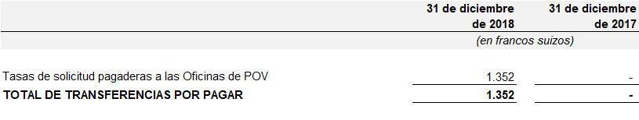

El Consejo de la UPOV ha decidido que no se cobren tasas por el uso de UPOV PRISMA durante la fase introductoria. Esta decisión no afecta a las tasas que las oficinas de protección de las obtenciones vegetales (POV) reciben por solicitud. Al 31 de diciembre de 2018, el importe recaudado por medio de UPOV PRISMA que no se había transferido a las oficinas de POV era de 1.352 francos suizos.

Nota 8: Cobros anticipados

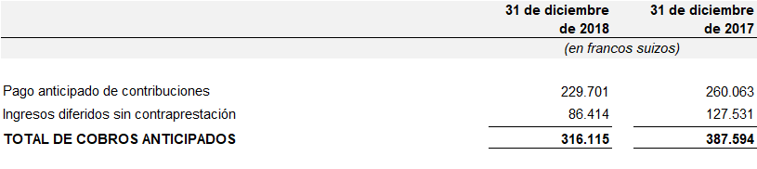

Las contribuciones percibidas por anticipado se registran como pasivo por cobros anticipados y se contabilizan como ingresos en el ejercicio al que corresponden. Los fondos extrapresupuestarios aportados por donantes a fondos fiduciarios que estén sujetos a condiciones que prevean la prestación de servicios por parte de la UPOV a los gobiernos destinatarios u otras partes interesadas se procesan como ingresos diferidos, y únicamente se reconocen tales ingresos tras la prestación efectiva de los servicios para los que se consignan los fondos extrapresupuestarios (fondos fiduciarios).

Nota 9: Otros pasivos corrientes

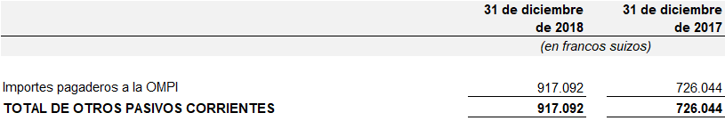

Otros pasivos corrientes son los importes pagaderos a la OMPI correspondientes a los servicios prestados en el marco del Acuerdo OMPI-UPOV.

Nota 10: Transacciones con entidades relacionadas

El Consejo de la UPOV está compuesto por los representantes de los miembros de la Unión, que no perciben remuneración alguna de esta.

La UPOV no posee ninguna participación en asociaciones o negocios conjuntos ni en ninguna entidad controlada. En 1982, la UPOV y la OMPI suscribieron un acuerdo de cooperación (el Acuerdo OMPI-UPOV), en virtud del cual el Consejo de la UPOV nombra Secretario General de la UPOV al Director General de la OMPI. De conformidad con dicho acuerdo, la OMPI satisface las necesidades de la UPOV en materia de espacio de oficina, administración de personal, administración financiera, servicios de compras y otro tipo de apoyo administrativo. La UPOV indemniza a la OMPI por todo servicio prestado a la UPOV y por cualquier gasto en que se haya incurrido en su nombre. A tenor del Acuerdo, la Oficina de la Unión ejerce sus funciones en completa independencia de la OMPI.

El personal directivo clave lo constituyen el Secretario General, el Secretario General Adjunto y los altos funcionarios en puestos. El actual Director General de la OMPI ha declinado recibir sueldo o asignación alguna como secretario general de la UPOV. Los restantes miembros del personal directivo clave son remunerados por la UPOV. La remuneración total que perciben incluye salarios, subsidios, viajes reglamentarios y otras prestaciones pagadas de conformidad con el Estatuto y el Reglamento del Personal. Los miembros del personal directivo clave están afiliados a la Caja Común de Pensiones del Personal de las Naciones Unidas (CCPPNU), a la cual contribuyen el personal y la UPOV, y también tienen derecho a participar en el plan colectivo de seguro médico.

A continuación se indica la remuneración total del personal directivo clave (cabe señalar que no se incluye en el cuadro la remuneración del Secretario General, dado que no recibe remuneración de la UPOV):

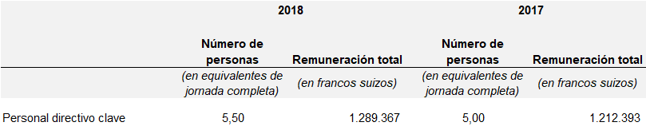

No se ha concedido ninguna otra remuneración o compensación a los miembros del personal directivo clave ni a sus familiares cercanos.

Nota 11: Activos netos

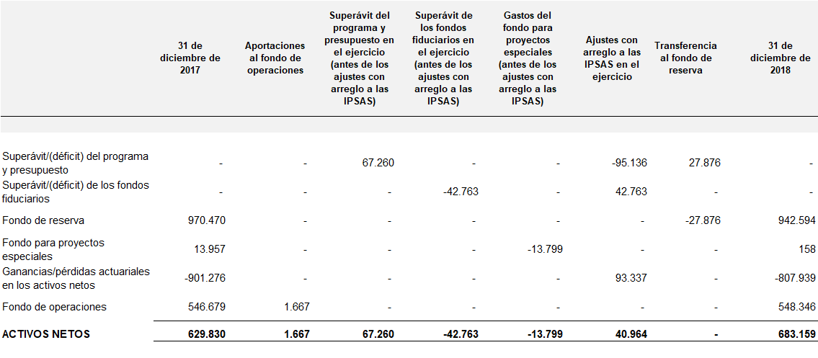

De conformidad con el artículo 4.2 del Reglamento Financiero y la Reglamentación Financiera de la UPOV, esta posee un fondo de operaciones que, al 31 de diciembre de 2018, ascendía a 548.346 francos suizos. Según el artículo 4.2, el fondo de operaciones se destina a los siguientes fines:

1. atender los gastos presupuestados hasta que se reciban las contribuciones de los miembros de la UPOV;
2. atender los gastos imprevistos inevitables que resulten de la ejecución del programa aprobado;
3. atender los demás gastos que determine el Consejo.

Los anticipos que se hagan con cargo al fondo de operaciones para atender las necesidades de gasto antedichas deben reembolsarse con arreglo al artículo 4.2.

El fondo de reserva representa el superávit y el déficit acumulados de la UPOV. En virtud del artículo 4.6 del Reglamento Financiero y la Reglamentación Financiera de la UPOV, la utilización del fondo de reserva para fines distintos de la cobertura de déficit deberá ser decidida por el Consejo. Si, tras el cierre del ejercicio económico, el importe del fondo de reserva supera el 15% de los ingresos totales del ejercicio económico, se reintegrará el excedente a los miembros de la UPOV a menos que el Consejo decida otra cosa. Los miembros de la Unión podrán solicitar que el reintegro que les corresponde se deposite en la cuenta especial o el fondo fiduciario que ellos indiquen.

En 2015 se transfirieron 183.824 francos suizos, que corresponden al importe del fondo de reserva que supera el 15% de los ingresos totales del bienio 2012-2013, a un fondo para proyectos especiales destinado a proyectos específicos. Del saldo remanente de 13.957 francos suizos que existía al cierre del ejercicio 2017, en 2018 se han consumido 13.799 francos suizos. El saldo del fondo para proyectos especiales, que   
al 31 de diciembre de 2018 ascendía a 158 francos suizos, forma parte de los activos netos de la UPOV.

Tras la aplicación de la IPSAS 39 en 2017, las pérdidas y ganancias actuariales correspondientes al seguro médico tras la separación del servicio deben reconocerse directamente en los activos netos. El monto de las pérdidas actuariales en los activos netos al 31 de diciembre de 2018 asciende a 807.939 francos suizos debido a las ganancias actuariales de 93.337 francos suizos registradas en 2018.

Nota 12: Conciliación del estado comparativo de importes presupuestados y reales (estado financiero V) y del estado de rendimiento financiero (estado financiero II)

El programa y presupuesto de la UPOV se establece sobre la base contable de acumulación (o devengo) modificada de conformidad con el Reglamento Financiero y la Reglamentación Financiera de la UPOV y es aprobado por el Consejo. El programa y presupuesto ordinario del bienio 2018-2019 ofrecía una estimación presupuestaria de ingresos y gastos para el bienio de 6.940.000 francos suizos.

Para 2018, el primer año del bienio, la estimación presupuestaria inicial y final de ingresos y gastos ascendía a 3.470.000 francos suizos. Los ingresos reales en el primer año del bienio, sobre la base contable de acumulación (o devengo) modificada, ascendieron a 3.422.060 francos suizos. Los gastos reales en el   
primer año del bienio, sobre la base contable de acumulación (o devengo) modificada, ascendieron a 3.354.800 francos suizos. El análisis de la ejecución presupuestaria que figura en la página 4 de los presentes estados financieros contiene una explicación de las diferencias sustanciales entre los importes presupuestados y los reales.

El presupuesto de la UPOV y las cuentas financieras se preparan utilizando dos bases contables distintas. El estado de la situación financiera, el estado de rendimiento financiero, el estado de cambios en los activos netos y el estado de flujos de efectivo se elaboran sobre la base contable integral de acumulación (o devengo), mientras que el estado comparativo de importes presupuestados y reales (estado financiero V) se elabora sobre la base contable de acumulación (o devengo) modificada.

Tal como exige la IPSAS 24, se suministra una conciliación, en términos comparables con el presupuesto, entre los importes reales expuestos en el estado financiero V y los importes reales indicados en las cuentas financieras, señalando por separado las diferencias existentes en cuanto a la base, el período y la entidad. Si bien el Consejo aprueba el presupuesto de la UPOV por un período bienal, se efectúan estimaciones por separado para cada uno de los períodos anuales. Por lo tanto, no existen diferencias en la periodicidad sobre las que haya que informar. Las diferencias en cuanto a la base se producen cuando el presupuesto aprobado se elabora según una base distinta a la base contable integral de acumulación (o devengo). Las diferencias en cuanto a la base radican en el reconocimiento pleno de los costos de las prestaciones a los empleados, las asignaciones y las provisiones. Las diferencias en cuanto a la entidad se deben a que en las cuentas financieras de la UPOV se incluyen los fondos fiduciarios y el fondo para proyectos especiales, que no están contemplados en su programa y presupuesto ordinario. Las diferencias en cuanto a la presentación, cuando proceda, pueden corresponder a la consideración de las adquisiciones de equipos como actividades de inversión en el estado financiero IV, en lugar de indicarse como actividades de explotación en el estado financiero V.

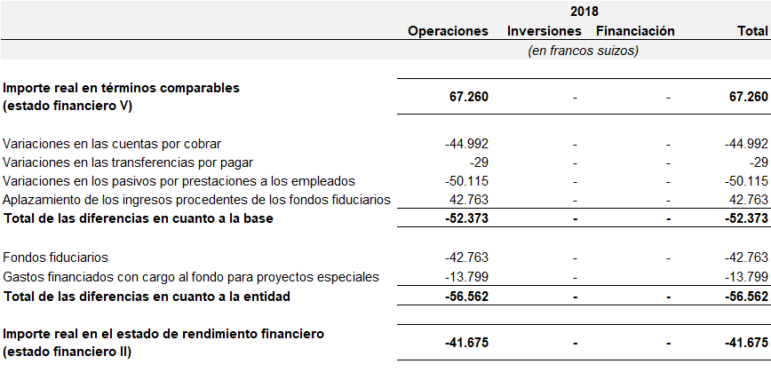

Nota 13: Ingresos



Las contribuciones contempladas en el programa y presupuesto ordinario representan importes pagaderos en enero de 2018. Los fondos extrapresupuestarios procedentes de fondos fiduciarios representan ingresos percibidos en relación con las aportaciones efectuadas por donantes a proyectos concretos no incluidos en el programa y presupuesto ordinario. Los ingresos derivados de los fondos extrapresupuestarios (fondos fiduciarios) se aplazan hasta su devengo mediante la prestación de los servicios concretos estipulados en el plan de trabajo acordado con el donante.

Nota 14: Gastos

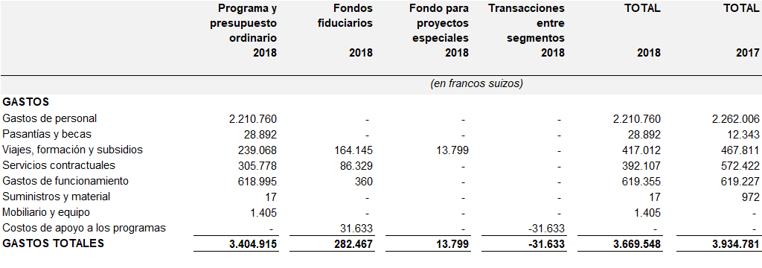

En los gastos de personal se incluyen las prestaciones a corto plazo a los empleados tales como el sueldo de base, el reajuste por lugar de destino, las prestaciones por personas a cargo, la aportación al fondo de pensiones, las aportaciones al seguro médico y a otros seguros, las vacaciones en el país de origen y otras prestaciones para puestos y plazas temporales. Como consecuencia de la aplicación de las IPSAS, los gastos de personal incluyen también los importes correspondientes a los movimientos registrados en el pasivo por prestaciones a los empleados.

En los gastos de viajes y becas se incluyen los costos del pasaje aéreo, las dietas, los pequeños gastos de salida y llegada y otros gastos de viaje del personal relativos a misiones oficiales, así como los gastos de viaje para participantes y conferenciantes en relación con actividades de formación. En los servicios contractuales se incluyen los honorarios de los traductores e intérpretes y los correspondientes a otros acuerdos de servicios externos. En los gastos de funcionamiento se incluyen gastos tales como el alquiler, el mantenimiento y los cargos bancarios.

Nota 15: Instrumentos financieros

La UPOV está expuesta en cierta medida a los riesgos de liquidez, de tipo de interés, de tipo de cambio y de índice de crédito que se generan en el curso ordinario de sus actividades. En esta nota se presenta información sobre la exposición de la UPOV a cada uno de dichos riesgos y sobre las políticas y los procesos de valoración y gestión del riesgo.

Salvo que el Consejo acuerde otro extremo, la UPOV se regirá por la misma política de inversiones de la OMPI para el “efectivo para gastos de funcionamiento”. El Secretario General podrá recabar el dictamen de la comisión asesora sobre inversiones de la OMPI para cuestiones relacionadas exclusivamente con la UPOV. El Secretario General informará periódicamente al Comité Consultivo sobre toda inversión. La facultad de realizar inversiones y administrarlas con prudencia, de acuerdo con la política en materia de inversiones, se delega en el contralor de la OMPI. En 2015, la política fue revisada exhaustivamente y aprobada por la quincuagésima quinta serie de reuniones de las Asambleas de los Estados miembros de la OMPI. En la quincuagésima séptima serie de reuniones, celebrada en 2017, se aprobaron nuevas modificaciones de la política de inversiones. La política revisada contiene dos políticas de inversiones específicas, una referida al efectivo para gastos de funcionamiento y al efectivo básico, y otra relativa al efectivo estratégico. El efectivo para gastos de funcionamiento es el efectivo que necesita la UPOV para cubrir las necesidades de pagos diarios. El efectivo básico es el saldo de efectivo remanente una vez deducidos el efectivo para gastos de funcionamiento y el efectivo estratégico. El efectivo estratégico es el que ya se ha reservado para financiar los pasivos por las prestaciones a los empleados tras la separación del servicio, entre ellas el seguro médico tras la separación del servicio.

**Valores razonables**

A continuación se ofrece una comparación por clases del valor contable y el valor razonable de los instrumentos financieros de la UPOV.

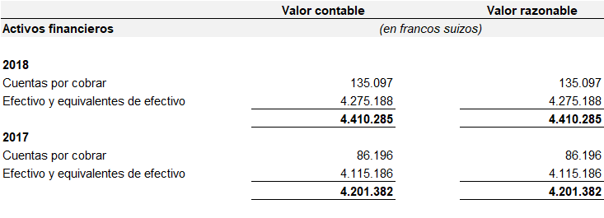

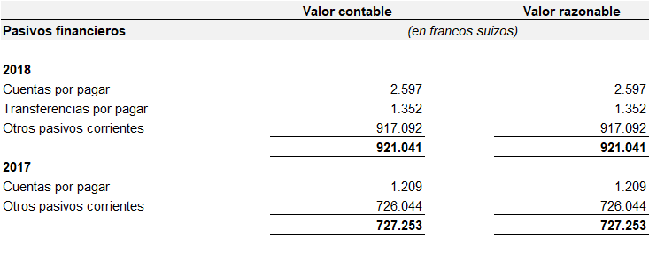

El valor razonable de los activos y los pasivos financieros es el importe al que podría intercambiarse el instrumento en una transacción actual entre dos partes interesadas que no constituya una venta forzada o de liquidación. Para calcular el valor razonable se han empleado los siguientes métodos y supuestos:

* En el caso del efectivo y los depósitos a corto plazo, las cuentas por cobrar procedentes de transacciones con contraprestación y las cuentas por pagar, el valor razonable es muy similar al valor contable debido al corto plazo de vencimiento de estos instrumentos.
* La UPOV evalúa las cuentas por cobrar procedentes de transacciones sin contraprestación sobre la base de parámetros como los tipos de interés y las características de riesgo. Cuando procede, se destina una asignación para compensar el valor de las cuentas por cobrar correspondientes a las contribuciones. Dicha asignación cubre los importes de los atrasos en las contribuciones que datan de ejercicios anteriores al último bienio.

**Riesgo de crédito**

El riesgo de crédito es el riesgo de que la UPOV incurra en pérdidas financieras si las contrapartes de los instrumentos financieros incumplen sus obligaciones contractuales, y se deriva principalmente de las cuentas por cobrar, así como del efectivo y los equivalentes de efectivo. El valor contable de los activos financieros constituye la máxima exposición crediticia. A continuación se indica la exposición máxima al riesgo de crédito al 31 de diciembre de 2018:

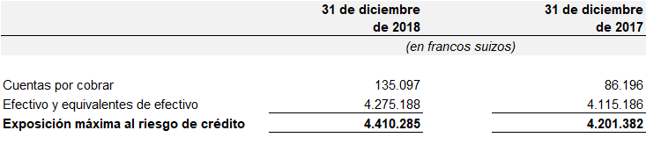

Las cuentas por cobrar de la UPOV corresponden casi exclusivamente a los miembros de la Unión, que representan gobiernos soberanos y organizaciones intergubernamentales pertinentes, de modo que el riesgo relativo a los créditos se considera menor.

El efectivo y los equivalentes de efectivo solo pueden depositarse en instituciones con una calificación crediticia a corto plazo mínima de A-2/P-2 o una calificación crediticia a largo plazo mínima de A/A2. A continuación se indican las calificaciones crediticias correspondientes al efectivo y los equivalentes de efectivo al 31 de diciembre de 2018:

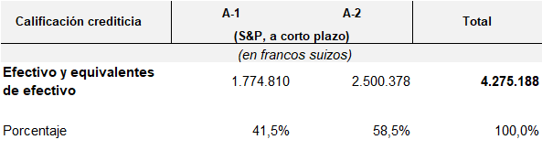

**Riesgo de liquidez**

El riesgo de liquidez es el riesgo de que la UPOV no pueda hacer frente a sus obligaciones financieras a su vencimiento. La UPOV no está expuesta a grandes riesgos de liquidez, ya que dispone de importantes recursos en efectivo sin restricciones. La política de inversiones exige que el efectivo para gastos de funcionamiento y el efectivo básico se inviertan de modo que se garantice la liquidez necesaria para hacer frente a las exigencias de efectivo de la UPOV. Los saldos de efectivo para gastos de funcionamiento se invierten a corto plazo (vencimientos que no excedan los 12 meses) en activos de bajo riesgo que puedan liquidarse fácilmente a bajo costo o sin costo. El efectivo básico se invierte a medio plazo (vencimientos superiores a 12 meses), si es posible de manera que se pueda tener ocasionalmente acceso a una parte de los fondos, lo que facilita la realización de grandes pagos programados. El efectivo estratégico se invierte a largo plazo, y en la actualidad no está sujeto a exigencias de liquidez a corto o medio plazo.

**Riesgo cambiario**

La UPOV puede recibir ingresos procedentes de fondos extrapresupuestarios (fondos fiduciarios) en divisas e incurre en gastos en divisas distintas de su moneda funcional (el franco suizo), por lo que está expuesta al riesgo cambiario derivado de las fluctuaciones de los tipos de cambio. La Unión no utiliza instrumentos financieros derivados para cubrir el riesgo cambiario.

**Riesgo de mercado**

El riesgo de mercado es el riesgo de que varíen los precios de mercado (por ejemplo, los tipos de interés) y dicha variación repercuta en los ingresos o en el valor de los instrumentos financieros que se posean. La UPOV no está expuesta al riesgo de mercado.

**Análisis de sensibilidad de los tipos de interés**

La UPOV no está expuesta al riesgo de tipo de interés.

Nota 16: Hechos posteriores a la fecha de preparación del informe

En la UPOV, la fecha de preparación del informe es el 31 de diciembre de 2018, y la fecha en que se autoriza la publicación de sus estados financieros coincide con la fecha del dictamen del Auditor Externo. Entre la fecha de preparación del informe y la fecha en que se autoriza la publicación de los estados financieros no se ha producido ningún hecho sustancial, ya sea favorable o desfavorable, que haya podido incidir en ellos.

Nota 17: Información financiera por segmentos

La información financiera por segmentos se basa en las principales actividades y fuentes de financiación de la UPOV, por lo que la Unión presenta la información financiera de tres segmentos por separado: el programa y presupuesto ordinario, los fondos fiduciarios (fondos extrapresupuestarios) y el fondo para proyectos especiales. Los fondos fiduciarios representan los importes administrados por la UPOV en nombre de donantes individuales para llevar a cabo programas que sean compatibles con las normas, los objetivos y las actividades de la Unión. El fondo para proyectos especiales representa el importe del fondo de reserva que supera el 15% de los ingresos totales del bienio anterior, que se destina a financiar proyectos acordados por el Consejo. El programa y presupuesto ordinario, los fondos fiduciarios y el fondo para proyectos especiales se contabilizan por separado dentro del sistema de contabilidad financiera.

**Estado de la situación financiera por segmentos**

**al 31 de diciembre de 2018**

*(en francos suizos)*

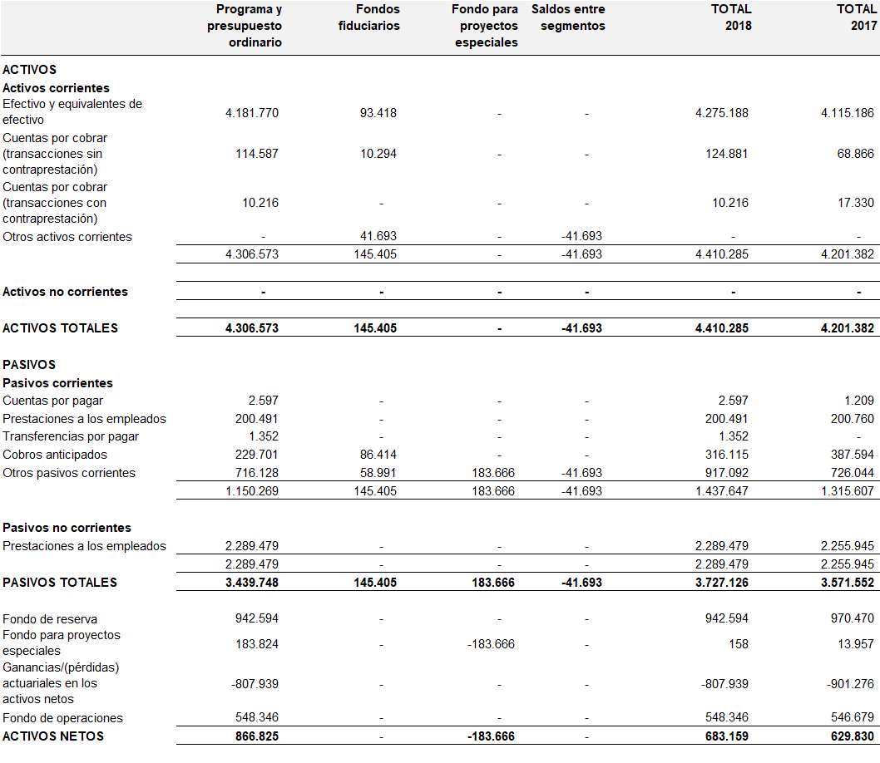

**Estado de rendimiento financiero por segmentos**

**del ejercicio concluido el 31 de diciembre de 2018**

*(en francos suizos)*



[Fin del Anexo y del documento]